Istražujemo naš svijet 1, 33. sat
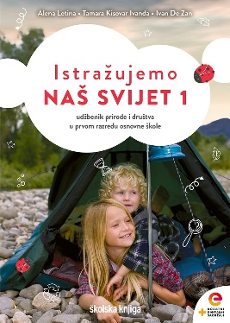
Naše mjesto (selo, grad, naša gradska četvrt) - izvanučionička nastava

Uvodni dio

Kako se zove mjesto u kojem živiš? Možeš li ga opisati? Sviđa li ti se tvoje mjesto stanovanja.

Glavni dio

Uz pomoć roditelja upoznaj svoje mjesto. Pomoći će ti fotografije ili obiteljski video.
Je li tvoje naselje selo ili grad?
Kako se možeš sigurno kretati svojim naseljem?
S roditeljima posjeti Internet stranicu svoja mjesta. Istraži važne građevine.

Odgovori na pitanja u bilježnicu:

NAŠE MJESTO
1. Kako se zove naše mjesto (naselje)?
2. Koji su najvažniji objekti u tvome naselju? Nacrtaj.
3. Što ti se najviše sviđa u tvom naselju? Nacrtaj.
4. Kako se možeš sigurno kretati svojim naseljem? Prikaži stripom.

Uz pomoć https://www.google.com/maps odredi položaj svoje kuće, škole, te prođi poznatim ulicama svoga mjesta.

Istraži kako je tvoje mjesto dobilo ime.

Završni dio

Zamisli da ti u posjet dolaze prijatelji i prijateljice iz neke druge države. Smisli plan kako bi proveo/provela jedan dan s njima, što bi im u svome mjestu/naselju pokazao/pokazala i što bi im o svome mjestu ispričao/ispričala.

